Bài 1 :
- Nút BS: Xóa chữ số hàng đơn vị của toán hạng hiện tại.
+Ban đầu :
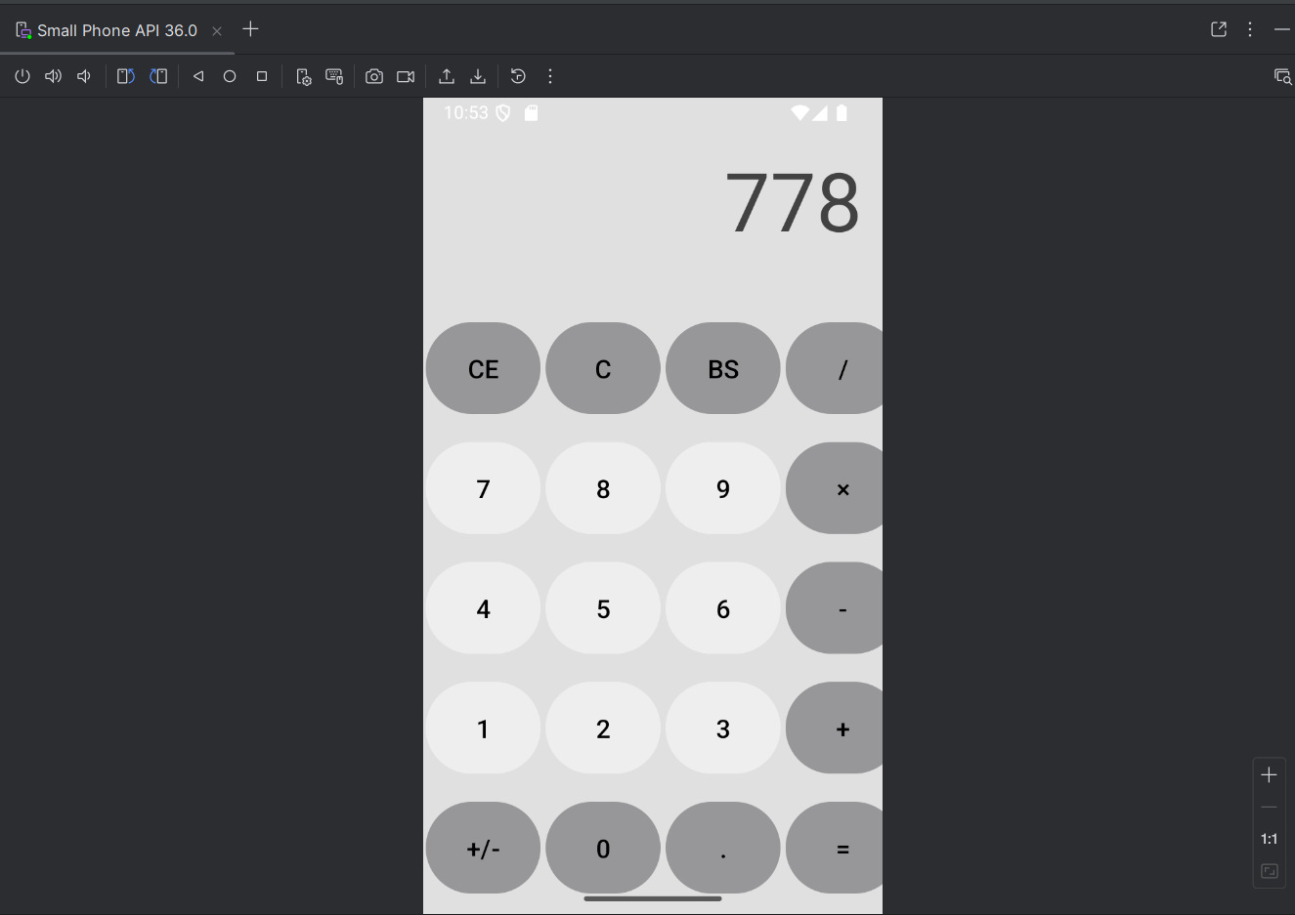
+Sau khi nhấn BS :
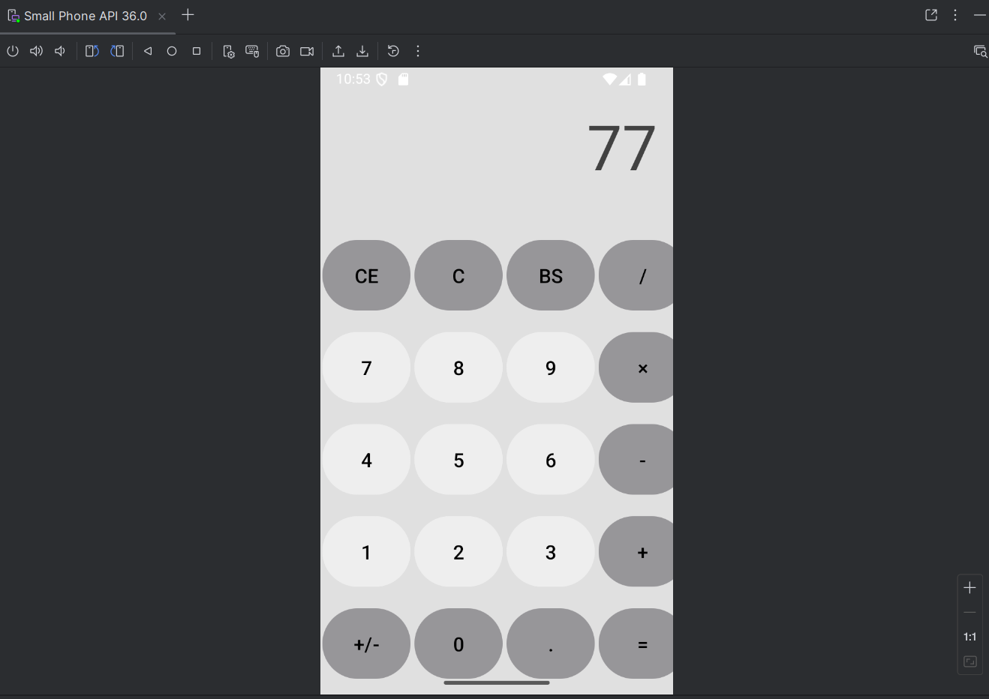
- Nút CE: Xóa giá trị toán hạng hiện tại về 0
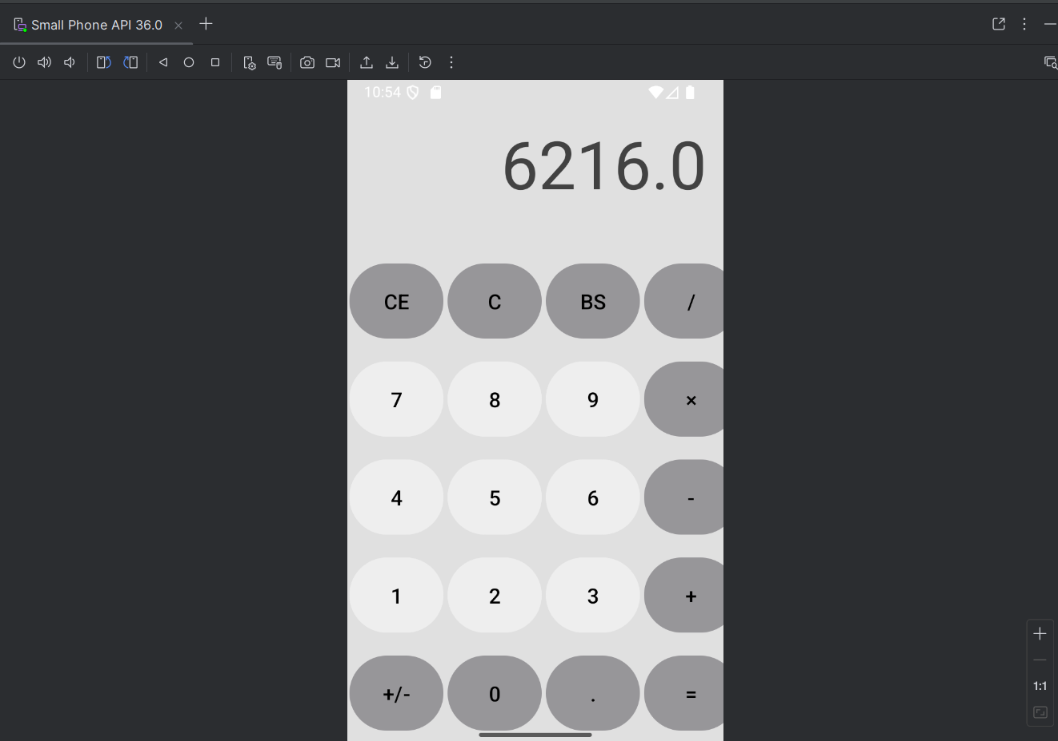
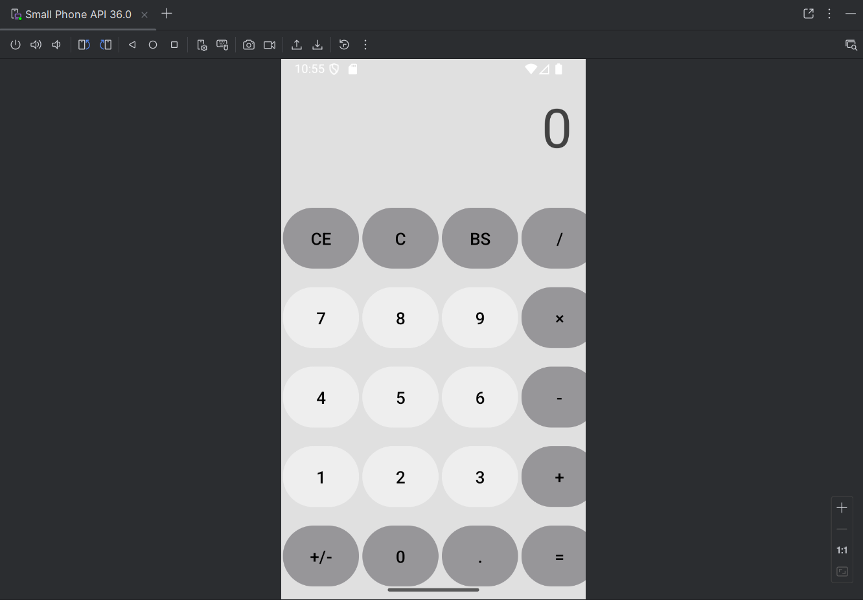
- Nút C: Xóa phép toán, nhập lại phép toán từ đầu.
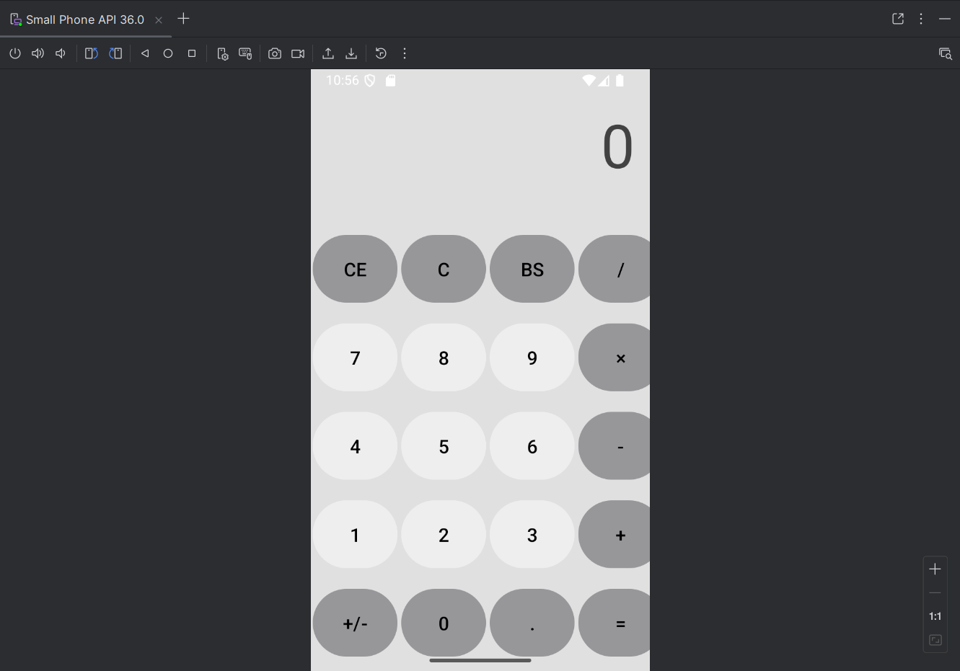
Bài 2 :
-Khi nhấn select, hiện CalendarView :
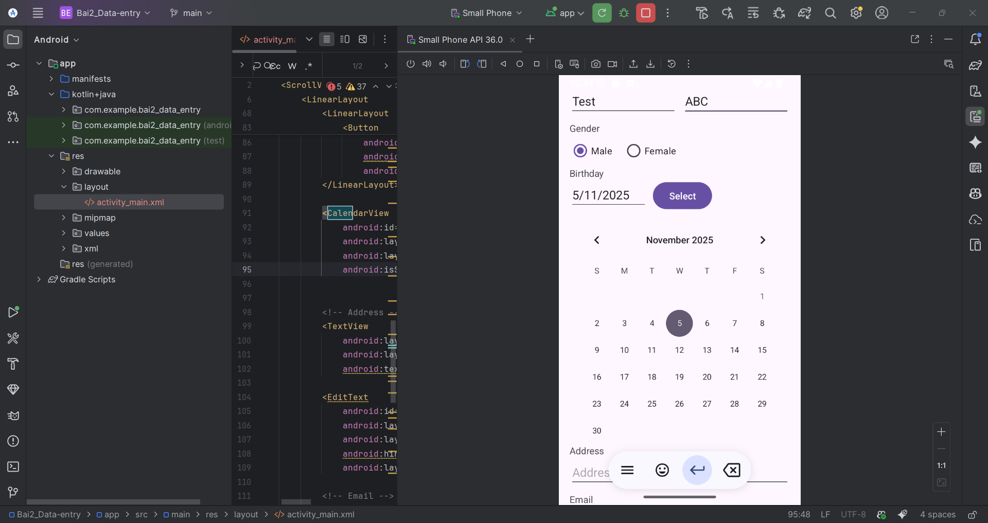
-Khi nhấn Select lần nữa, ẩn CalendarView :
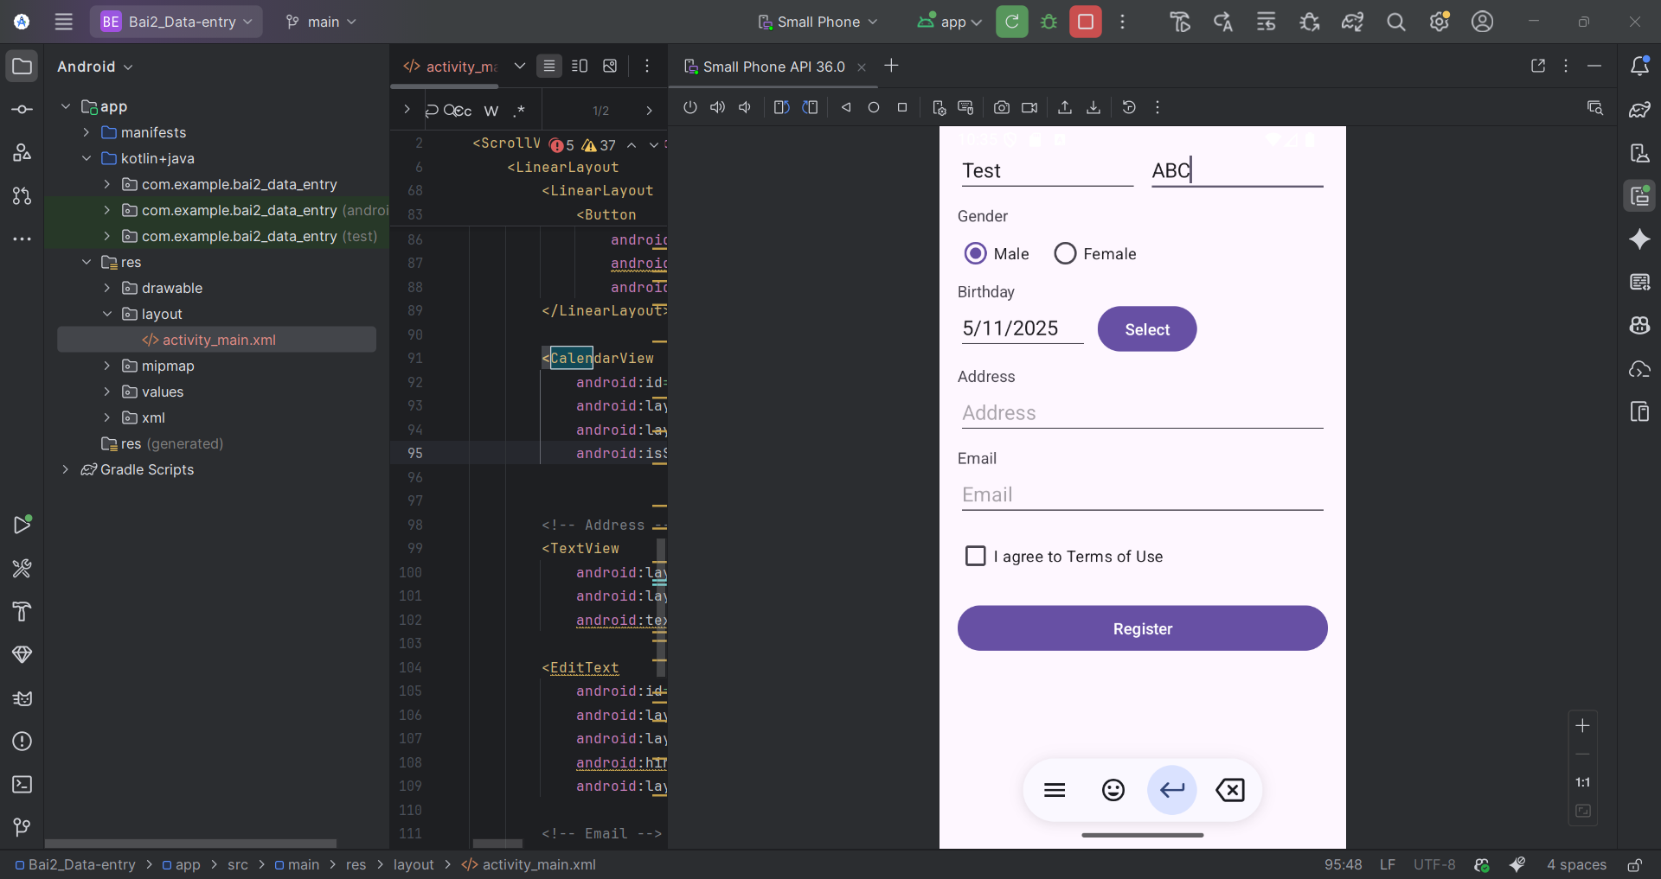
-Khi người dùng nhấn Register, highlight đỏ ô chưa nhập :
